021-57541921 宋经理 收
HL型环链离心斗式提升机产品概述:
HL型环链离心斗式提升机适用于垂直输送磨琢性较大的粉状、粒状、及小块状物料，如粮食、煤、水泥、碎矿石等,输送高度最高40m，其特点为，结构简单，运行平稳，掏取式装料，混合式或重力卸料，轮缘采用组合链轮，更换方便，链轮轮缘经特殊处理寿命长，下部如采用重力自动张紧装置，能保持恒定的张力，避免打滑或脱链，同时在料斗遇阻时，有一定的容让性能够有效地保护运动部件，物料温度不超过250℃。
HL型环链离心斗式提升机主要特点:
1.运行平稳、输送效率高。
2.料斗形式多，应优先选用。
3.适应性强、安装维修方便、寿命长。
4.整机体积小、转速高、确保快速均匀输送。
HL型环链离心斗式提升机工作原理:
同鑫振动生产的HL型环链离心斗式提升机由运动部分（料斗与牵引链条）、带有传动链轮的上部区段、带有拉紧轮的下部区段、中间机壳、驱动装置、逆止制动装置等组成（见下图）。本提升机的料斗为间断式布置，利用“掏取法”进行装载，“离心投料法”卸料。本提升机的牵引机构是两根环形链条.我公司生产的HL型环链离心斗式提升机，由运动部分（料斗与牵引链条）、带有传动链轮的上部区段、带有拉紧轮的下部区段、中间机壳、驱动装置、逆止制动装置等组成。本提升机的料斗为间断式布置，利用“掏取法”进行装载，“离心投料法”卸料。本提升机的牵引机构是两根环形链条。
HL型环链离心斗式提升机制法和装法：
1、按料斗形状分为两种：S制法--带有深园底形料斗；Q制法--带有浅园底形料斗
2、按上部区段卸料口的形式分为两种：X1 制法--带有倾斜法兰的卸料口；X2 制法--带有水平法兰的卸料口
3、按下部区段进料口的形式分为两种：J1 制法--进料口的斜面与水平面成45度角；J2 制法--进料口的斜面与水平面成60度角
4、按中间机壳侧面检视门的位置分为四种：K1 制法--中间机壳侧面带有下端左检视门；K2 制法--中间机壳侧面带有下端右检视门；K3 制法--中间机壳侧面带有上端左检视门；K4 制法--中间机壳侧面带有上端右检视门
5、按中间机壳端面检视门的位置分为两种：Z1 制法--中间机壳端面带有下端检视门；Z2 制法--中间机壳端面带有上端检视门
6、按传动装置对提升机的相对位置分为两种：左装--传动装置在左侧；右装--传动装置在右侧
HL型环链离心斗式提升机外形示意图：
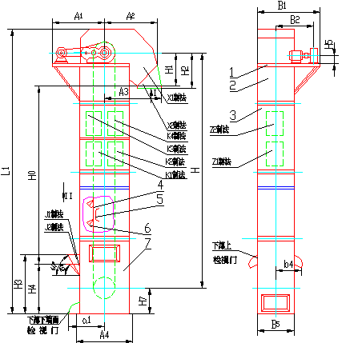
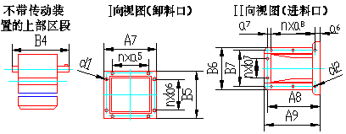
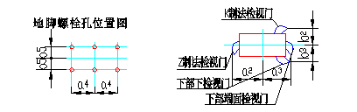
HL型环链离心斗式提升机技术参数表：
提升机型号 |  |  | HL250
料斗形式 |  |  | ZH | SH
输送量 |  | m³/h | 30 | 48
料斗 | 斗容 | L | 3 | 4.8
料斗 | 斗距 | MM | 450
链条 | 圆钢直径×节距 | MM | Φ18×64
链条 | 单条破断强度 | KM | ≥320
链轮直径 |  | MM | Φ500
料斗行走速度 |  | M/S | 1.2
传动链轮转速 |  | r/min | 46.8
斗式提升机的型号选用须知：
作为常用的提升设备，斗式提升机的选用受很多方面因素的制约，选错型号会给使用方带来不尽的麻烦。一般决定斗式提升机选型取决于以下几个要素：1.物料的形态：物料是粉状还是颗粒状还是小块状。2.物料的物理性质：物料有没有吸附性或者粘稠度，是否含水。3.物料的比重：一般斗式提升机参数都是针对堆积比重在1.6以下的物料设计和计算的，太大的物料比重需要进行牵引力和传动部分抗拉强度的计算。4.单位时间内的输送量。
一般来说，物料的形态直接决定物料的卸料方式，常用规律为粉状物料采用离心抛射卸料、块状物料采用重力卸料，而卸料方式的不同决定斗式提升机采用的料斗形式的不同，离心抛射卸料多采用浅斗和弧形斗，而重力卸料需采用深斗。斗提机所采用料斗的类型不同则单位时间内提升的物料输送量是不一样的。斗式提升机最终的输送量是取决于料斗形式、斗速、物料比重、物料性质、料斗数量的一个综合参数。选型过程如下：物料比重→传动方式（斗提型号）→物料性质→卸料方式→料斗形式→该系列斗式提升机的提升量→确定机型。

项 目 |  | 提 升 机 型 号
 |  | HL300 |  |  |  | HL400
 |  | S制法 | Q制法 |  |  | S制法 |  | Q制法
输送能力，平方米/小时 |  | 28 | 16 |  |  | 47.2 |  | 30
料斗容量，升 |  | 5.2 | 4.4 |  |  | 10.5 |  | 10
斗距，毫米 |  | 500 | 500 |  |  | 600 |  | 600
运行部分（料斗牵引链条）  公斤/米 |  | 24.8 | 24 |  |  | 29.2 |  | 28.3
牵引链条 | 型式 | 锻造环形链
牵引链条 | 圆钢直径（毫米） | 18 |  |  |  | 18
牵引链条 | 节距 （毫米） | 50 |  |  |  | 50
牵引链条 | 破断强度（公斤） | 12800 |  |  |  | 12800
料斗运动速度（米/秒） |  | 1.25 |  |  |  | 1.25
传动链条轴转数（转/分） |  | 37.5 |  |  |  | 37.5
输送物料的散状比重 |  | H,米 | N,千瓦 | H,米 | N,千瓦 | H,米 | N,千瓦 | H,米 | N,千瓦
0.8 |  | 59 | 6.35 | 64 | 4.36 | 30 | 7 | 33 | 6.3
1.0 |  | 52 | 7.55 | 60 | 5.12 | 27 | 7.6 | 30 | 7
1.25 |  | 41 | 8.7 | 49 | 5.3 | 23 | 8 | 26 | 7.6
1.6 |  | 31 | 9.7 | 39 | 5.3 | 18.5 | 8.4 | 22 | 8.2
2.0 |  | 24 | 9.7 | 29 | 5.35 | 15 | 8.6 | 18 | 8.4
传动装置制法 |  | C1 | C2 | C3 | C4 | C1 |  | C2
圆柱齿轮减速机 | 传动装置右装 | JZQ400—IV—3U |  |  |  | JZQ400—IV—3U
圆柱齿轮减速机 | 传动装置左装 | JZQ400—IV—4Y |  |  |  | JZQ400—IV—4Y
电动机型号 |  | Y132M2—6 | Y160M—6 |  | Y160L—6 | Y160M—6 |  | Y160L—6
传动装置功率（千瓦） |  | 5.5 | 7.5 | 7.5 | 7.5 | 7.5 |  | 7.5
棘轮制动装置（齿轮X模数） |  | 6X18 | 6X18 | 8X15 | 8X15 | 6X18 |  | 8X15
传动装置重量（公斤） |  | 628 | 702 | 870 | 885 | 902 |  | 917
物料的最大块度(毫米) |  | 25 | 35 |  |  | 45 |  | 55
新乡市同鑫振动机械有限公司
电话：0373-2688308
传真：0373-2689086
地址：新乡市新辉路环宇大桥北6号
E-mail：xxtxswb@126.com
网址：www.xxtxzds.com www.xxtxtsj.com

